成都七中2011～2012学年度下期高2012级二诊模拟考试
文 科 综 合
（考试时间150分钟，满分300分）
注意事项：本试卷分第I卷（选择题）和第Ⅱ卷（非选择题）两部分。考生作答时，将答案答在答题卡上，本试卷上答题无效。考试结束后，将答题卡交回。
第I卷（选择题，共140分）
本卷共35小题，每小题4分，共140分。在每小题给出的四个选项中，只有一项是最符合题目要求的。
年日照时数是指太阳直接辐射地面时间的一年累计值，以小时为单位。读我国某区域年日照时数分布图，据此回答1～2题。
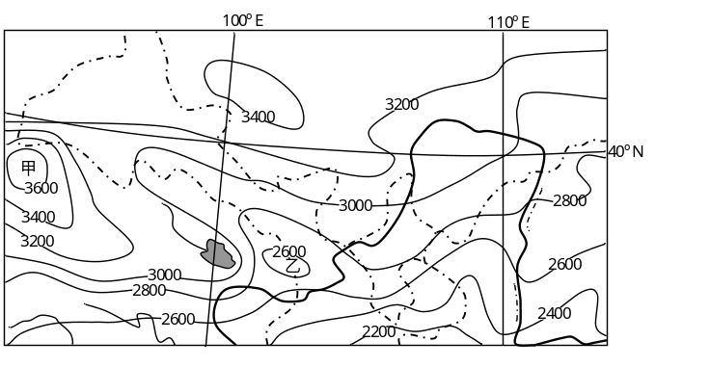
1．关于该区域年日照时数的基本分布规律，叙述正确的是（ ）
A．大致与纬线平行 B．海拔越高，年日照时数越长
C．大致从东南向西北递增 D．年日照时数东部大于西部
2．关于甲、乙两地年日照时数的判定及原因，正确的是（ ）
A．3600小时<甲<3800小时——海拔较高，山地环绕，降水量极少
B．3400小时<甲<3600小时——深居内陆，降水量较少
C．2400小时<乙<2600小时——受西风带的影响，降水较多
D．2600小时<乙<2800小时——受东南季风的影响，降水较多
下图是沿20ºN纬线所作的地形剖面图，回答3～5题。
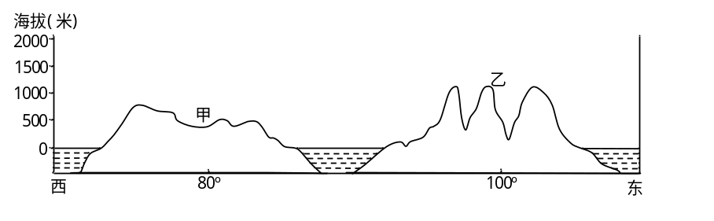
3．下列关于甲地形区的叙述，正确的是（ ）
A．地势低缓的唯一原因是地壳运动长期不活跃
B．气候的形成与气压带风带季节的移动有关
C．河流水位季节变化小，含沙量小
D．所在国是世界热带经济作物天然橡胶的重要产地
4．关于乙地形区的地形地势特征，不正确的是（ ）
A．地势起伏大 B．地势南高北低
C．山河相间 D．以高山峡谷为主
5．20世纪80年代以来，发达国家将工厂转移到乙地区的最重要原因是乙地区（ ）
A．矿产资源丰富 B．资金雄厚
C．科技水平高 D．劳动力丰富
下面为我国四城市图，读图回答6～7题。
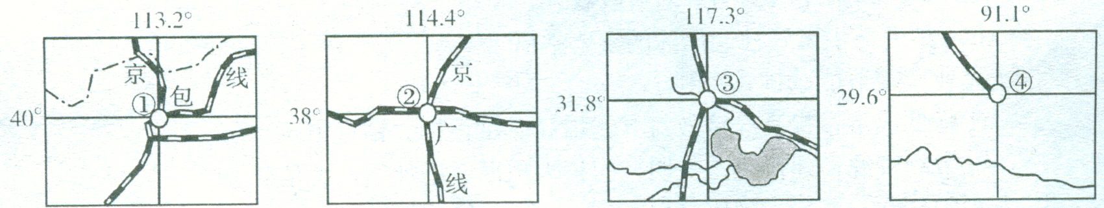
6．图中①、②、③、④四城市形成和发展的主导区位因素依次是（ ）
巢湖
A．交通、政治、河流、旅游 B．地形、交通、宗教、河流
C．矿产、交通、政治、宗教 D．政治、矿产、河流、宗教
7．四城市所在地形区形成的主要原因正确的是（ ）
A．①城是风力沉积作用 B．②城是流水侵蚀作用
C．③城是断层下陷 D．④城是冰川侵蚀作用
根据我国某省人口数据统计表，回答8～9题。
8．1990年——2010年期间，该省（ ）
年份 | 总人口（万） | 65岁以上人口占总人口比重（%） | 城镇人口占总人口比重（%） | 家庭人口规模（人）
1990 | 6705．68 | 6．79 | 21．24 | 3．66
2000 | 7438．07 | 8．76 | 41．49 | 3．23
2010 | 7966．24 | 9．94 | 45．86 | 3．18
A．家庭户数呈减少势头 B．社会负担明显加重
C．城市化速度逐渐加快 D．人口自然增长率在上升
9．导致上述问题的主要原因是（ ）
A．家庭观念变化，离婚率呈上升趋势 B．医疗卫生事业在全国处于领先地位
C．人均GDP增长快，乡镇企业比较发达 D．老龄人口比重大，医疗保险费用增加
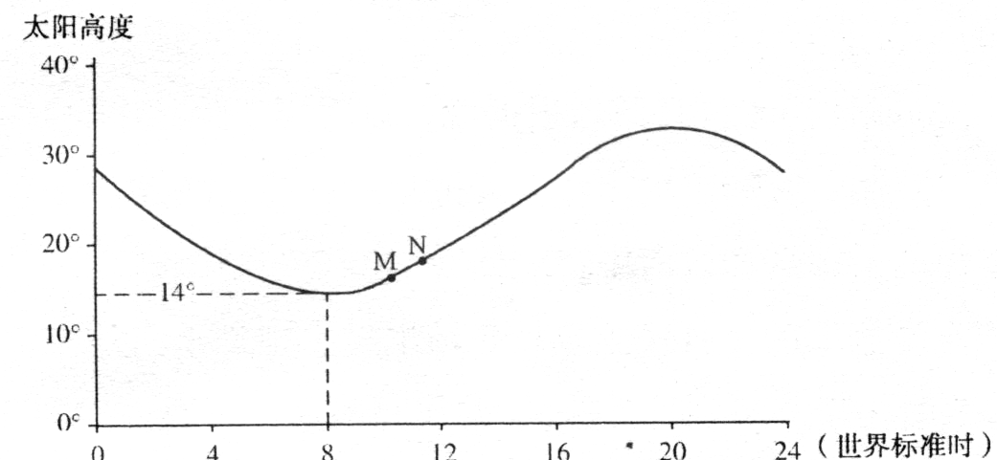
下面是某地冬至日（12月22日）太阳高度变化曲线图，读图回答10～11题。
10．该地的经纬度是（ ）
A． 76°S，120°W B．66．5°S，120°E
C． 86°S，120°E D．80．5°S，120°W
11．在图中M至N时间段，太阳位于（ ）
A．东南方向 B．东北方向 C．西北方向 D．西南方向
12．“波斯老贾度流沙，夜听驼铃识途赊。采玉河边青石子，收来东国易桑麻。”这首诗反映了（ ）
A．丝绸之路的发展兴盛 B．陶瓷之路的发展兴盛
C．古代玉石业的发达 D．古代丝织业的发达
13．有学者提出：大体而言，自宋元时期开始，一种新型经济的发展实际上已经在自然经济的“死水”中泛起了“微澜”，其“微澜”主要表现为（ ）
A．手工工场兴起 B．城市商品经济繁荣
C．地域性的商人集团形成 D．货币经济占据主要地位
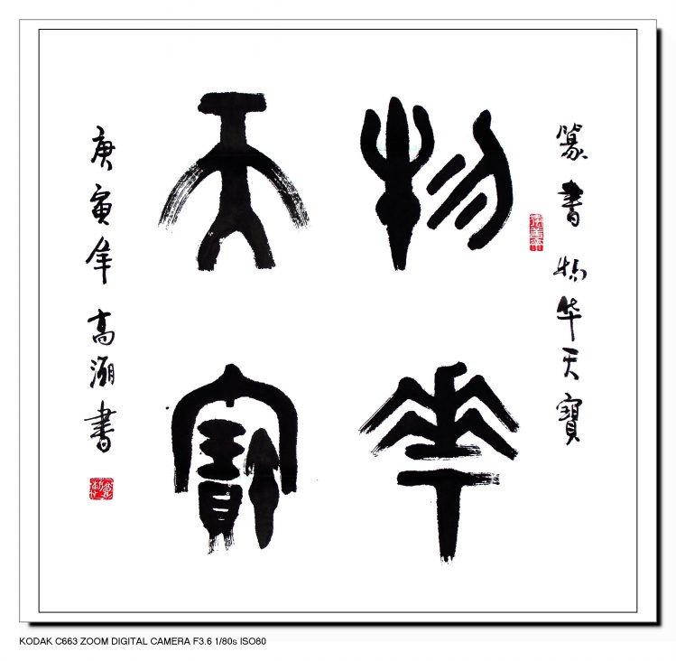
14．汉字是世界上最古老的文字之一，下列图片中的汉字字体按出现的先后顺序排列正确的是（ ）
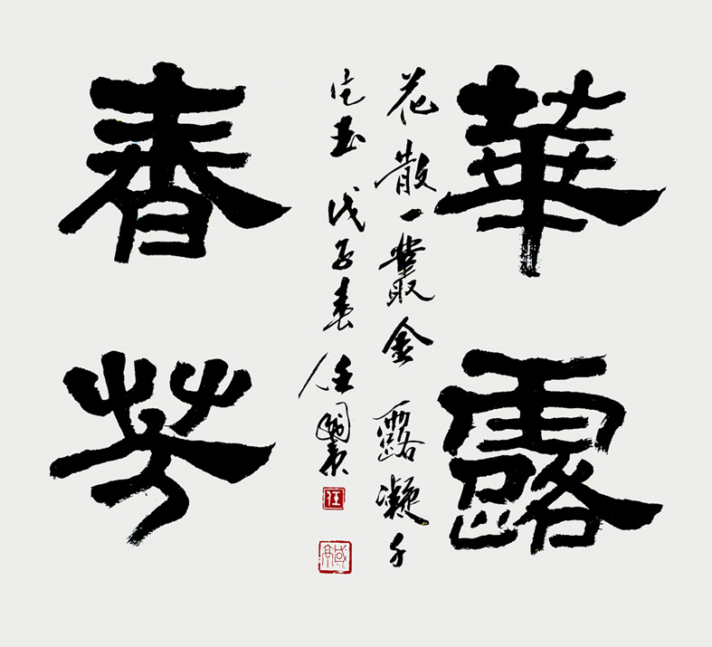
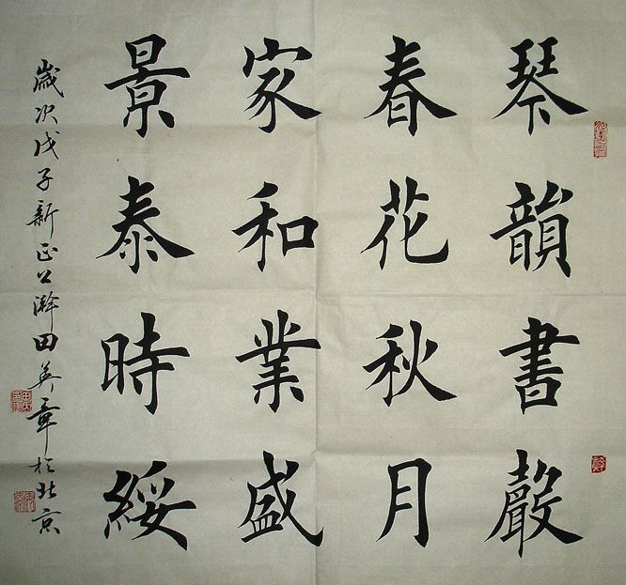

① ② ③
A．①②③ B．②①③ C．②③① D．③②①
15．读下列我国古代封建社会地方权力强弱变化图，其中正确的是（ ）

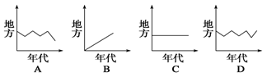
16．吕思勉在《中国通史》“衣食”篇中提出，“以中西的服饰相较，大体上，自以中国的服饰为适宜。现在的崇尚西装，不过一时的风气罢了。”材料表明作者的观点是（ ）
A．西装必将风行全国 B．中西服饰各有特色
C．传统服饰有强大生命力 D．列强侵略引起服饰变化
17．近代以来，我国社会生活出现了很大变化，对此理解最全面正确的是（ ）
①由通商口岸逐渐向内地扩展 ②各地之间的变化存在着严重的不平衡
③和外国资本主义侵略密切相关 ④反映了中国向西方学习的不断深入
A．①②③ B．②③④ C．①③④ D．①②③④
18．以“18世纪的欧洲思想史”为讨论主题进行的探究活动，应包括的论题有（ ）
①《国富论》与自由主义经济理论 ②罗斯福新政与国家干预经济的理论
③《共产党宣言》与马克思主义的产生 ④卢梭与“人民主权”说
A．①② B．③④ C．①④ D．①③④
19．16世纪2、30年代的欧洲人可能看到的现象有（ ）
①印刷工人排版印刷《马可•波罗行纪》和《圣经》
②在宴会上使用来自中国的精美瓷器
③在意大利的教堂看到达•芬奇的壁画《最后的晚餐》
④英国伦敦是当时世界上最繁忙的港口
A．①②③ B．②③④ C．①③④ D．①②④
20．日本作家佐藤高志认为：外来语之所以大受欢迎，源于日本人对一切新事物的向往。明治维新时期，外来词汇大行其道的原因是（ ）
A．维新之前对外开放蔚然成风 B．与西方国家的外交关系
C．对外进行殖民扩张的需要 D．西方政治、经济和科技等文明成果大量涌入
21．1991年，美国总统乔治•布什说：“我们是世界上唯一能够聚集维持和平力量的国家。正是这一领导的重任以及实力，使美国在一个寻找自由的世界中成为自由的灯塔。”这表明（ ）
A．苏东剧变后，“单极”世界格局已经形成 B．美国作为唯一超级大国，企图独霸世界
C．冷战结束后，美国为干涉他国制造舆论 D．美国凭借实力充当资本主义的保护神
22．十一届三中全会后我国的外交政策作出了重大调整，其主观上是基于（ ）
A．国际形势的发展变化 B．我国社会主义建设的需要
C．对战争与和平问题有了新的认识 D．我国已和周边国家家里了睦邻友好关系
23．19世纪后期，中国教育发生了历史性的变化，这主要表现在（ ）
A．开辟了多种途径培养科技人才 B．废除了科举制度
C．科学与经济并重 D．开办京师大学堂
24．“与2010年农产品价格猛涨不同，2011年下半年多宗农产品价格出现逆转，山东等地生产的生姜从每公斤9元跌至每公斤8毛，犹如坐了过山车”。这则消息里所说的9元和8毛
A．充当了商品交换的媒介，是白菜价值的货币表现
B．充当了商品交换的等价物，执行了支付手段职能
C．反映了白菜价格的波动，传递着市场的供求信息
D．反映了白菜的供求状况，说明白菜处于卖方市场
25．古今中外的生意经都有“薄利多销”的经营方式，但犹太商人认为进行薄利竞争，如同把脖子套在绞索中，愚蠢之至。因此，犹太商人做厚利适销的生意。犹太商人做法的合理性在于（ ）
①开展差异化竞争，有效规避市场竞争风险
②主导和垄断高端商品市场，赚取高额利润
③适应消费者求新心理，推动产品更新换代
④充分了解消费者需求，制定正确营销策略
A．①② B．①③ C．①④ D．③④
26．2011年9月，北京市有关部门宣布，市民参与家电以旧换新并购买节能家电，可享受双重补贴：获得以旧换新补贴后，还能再得到100元至300元的节能补贴。上述举措的积极意义有（ ）
①带动节能家电的生产，促进家电产业结构调整
②引导居民树立绿色消费的观念，保护生态环境
③进一步缩小收入差距，提高社会总体消费水平
④提高家电质量安全水平，维护消费者合法权益
A．①② B．③④ C．①②③ D．①②④
27．在科学技术正日益深刻影响我们生活的今天，公众科学素养的高低，关乎综合国力。四川省科协公布的公民科学素养调查的结果显示，具备基本科学素养的公民比例达到2.8%，低于全国3.27%的同期水平。下列措施中能够有效提升公民科学素养的是（ ）
①创建全民学习、终身学习的学习型社会 ②加强普法宣传教育，提高公民法制意识
③加强思想道德建设，提高全民道德素质 ④完善相关政策，支持科普文化产业发展
A．①③ B．②④ C．①④ D．②③
2012年1月1日起，成都市中心城区机动车临时占道停放开始实行新的收费标准，以缓解中心城区日益严重的交通拥堵。读下表，回答28—29题。
表：临时占道停车场新的收费标准
停车场类型 | 一类地区 | 二类地区 | 三类地区 | 四类地区
停车场类型 | 一环路以内区域的道路 | 一环路至二环路之间的道路 | 二环路至三环路之间的道路 | 三环路至绕城高速公路之间的道路
首小时内 | 10元/小时 | 8元/小时 | 6元/小时 | 2元/小时
首小时后 | 3元/半小时 | 2元/半小时 | 1元/半小时 | 1元/小时
28．成都市发改委大幅提高重点区域停车收费标准，是运用宏观调控中的 以调节交通流量。（ ）
A．经济手段 B．行政手段 C．税收手段 D．货币手段
29．对不同区域实行差别化停车收费，体现的哲理是
A．创新意味着对既往的否定和对现实的肯定
B．量变是质变的必要准备，要注重量的积累
C．承认矛盾的特殊性是正确对待矛盾的前提
D．具体问题具体分析是正确解决矛盾的关键
30．挂一个美丽的鸟笼在房间最显眼之处，过不了几天，主人必定会做出下面两个选择之一：把鸟笼扔掉，或者买一只鸟回来放在鸟笼里，这就是鸟笼逻辑。其实，并不一定每一个漂亮的鸟笼里都应该装上一只鸟，但人们总是逃不出这个逻辑的局限。从哲学上看，摆脱“鸟笼逻辑”，需要（ ）
A．解放思想，在实践中不断追求真理 B．充分发扬创新精神，彻底否定传统
C．超越历史条件，拓展自由想象空间 D．敢于打破常规，突破惯性思维约束
31．有人把“赢”字拆解来比喻人生。“亡”表示我们要有危机感；“口”表示我们要增强沟通和表达能力；“月”表示做事情需要时间的投入，做到日积月累；“贝”表示钱财，成功需要具备一定的物质基础；而“凡”则表示成就一番事业要保持一颗平凡之心。这启示我们，“赢”得人生需要（ ）
①坚持矛盾普遍性和特殊性的统一 ②实现个人利益和国家利益的统一
③坚持主观努力与客观条件的统一 ④实现个人活动与社会活动的统一
A．②③ B．③④ C．②④ D．①④
《庄子》中有一则寓言：南海之帝为倏，北海之帝为忽，中央之帝为混沌。倏与忽时相与遇于混沌之地，混沌待之甚善。倏与忽谋报混沌之德，曰：“人皆有七窍，以视听食息，此独无有，尝试凿之。”日凿一窍，七日而混沌死。混沌之死，在于南海之帝、北海之帝与混沌无法沟通，仅凭常识和经验就采取单边行动。回答32—33题
32．从哲学角度看，南海之帝与北海之帝错在（ ）
①没有做到按客观规律办事 ②犯了主观唯心主义的错误
③没有充分发挥主观能动性 ④不懂得规律是可以改变的
A．①② B．③④ C．②③ D．①④
33．为寻求官民之间的良性沟通，2011年众多的官方政务微博相继开通，这一年也被媒体称为“中国政务微博元年”。群众利用政务微博这一互动的新平台参与政治生活（ ）
①是政府赋予公民知情权和建议权的表现 ②能够保障公民完全自由表达意愿的权利
③有利于群众对行政权力的运行进行监督 ④有利于政府决策集中民智，增强科学性
A．①③ B．③④ C．①②④ D．①③④
34．现代社会的政府部门往往通过“政府主导、社会协同”来创新社会管理职能，提高社会管理的科学化水平。下列做法符合这一情形的是（ ）
A．政府允许民间资本投资高速铁路产业 B．政府出资购买社工服务满足社区需求
C．公立医院门诊大楼由民营公司来承建 D．民间志愿者团体向社会募集捐赠款项
35．屡次发生的校车事故，引发了公众对于校车安全问题的深切关注。如果你是人大代表，为促进这一问题解决，你可以（ ）
A．行使立法权，制定相关法律法规 B．行使决定权，制定问题解决方案
C．行使提案权，提出解决问题议案 D．行使质询权，对相关学校提出质询

第Ⅱ卷（非选择题，共140分）
本卷共 4 大题，共 160 分。
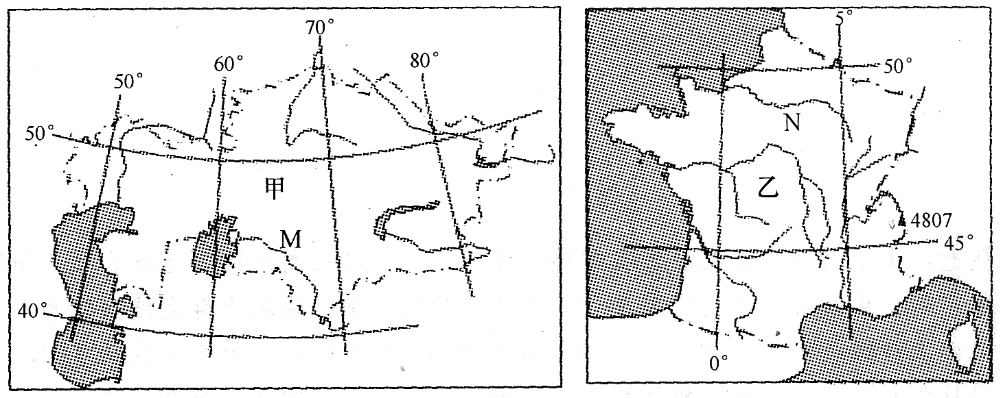
36．（36分）读下面甲、乙两国图，回答问题。
（1）乙国的地势特点是 ，判断理由是 。（4分）

（2）与乙国比较，甲国的气温年较差和日较差有何不同?试分析其原因。（12分）

（3）试简述图中M、N两河的主要补给类型，并分析由此而造成的两河水文特征的差异。（12分）

（4）M河流域的主要经济作物是 ，试分析种植该作物有利的自然条件。（8分）

37．（32分）阅读材料，回答问题。
材料一 我无为而民自化，我好静而民自正，我无事而民自富，我无欲而民自朴……今介甫为政，尽变更祖宗旧法……使上自朝廷，下及田野，内起京师，外周四海，士吏兵农、工商僧道，无一人得袭故而守常者，纷纷扰扰，莫安其居，此岂老氏之志乎。
——《司马文正公（司马光）传家集》
（1）此则材料反对的是哪次变革？（2分）列举此次变革的四条措施。（4分）材料中司马光是如何反对此次变革的？（3分）

材料二 夫政治非空言理想所能为也，以政治法律皆施于人民者，必与人民之性情习俗相洽相宜，乃可令下如流，施行无碍也。非可执欧美之成文，举而措之中国，而即见效也。岂图不效，其性情风俗不相宜者，且见害焉。
——康有为：《中国颠危误在全法欧美而尽弃国粹说》
材料三 中国几千年来，社会上的民情风土习惯，和欧美的大不相同，中国的社会既是和欧美的不同，所以管理社会的政治，自然也是和欧美不同，不能完全仿效欧美，照样去做，像仿效欧美的机器一样。……如果不管中国自己的风土人情是怎样，便像学外国的机器一样，把外国管理社会的政治机器，硬搬进来，那便是大错。
——孙中山：《三民主义》
（2）根据材料二和材料三，结合所学知识，归纳康有为与孙中山政治主张的异同。（6分）

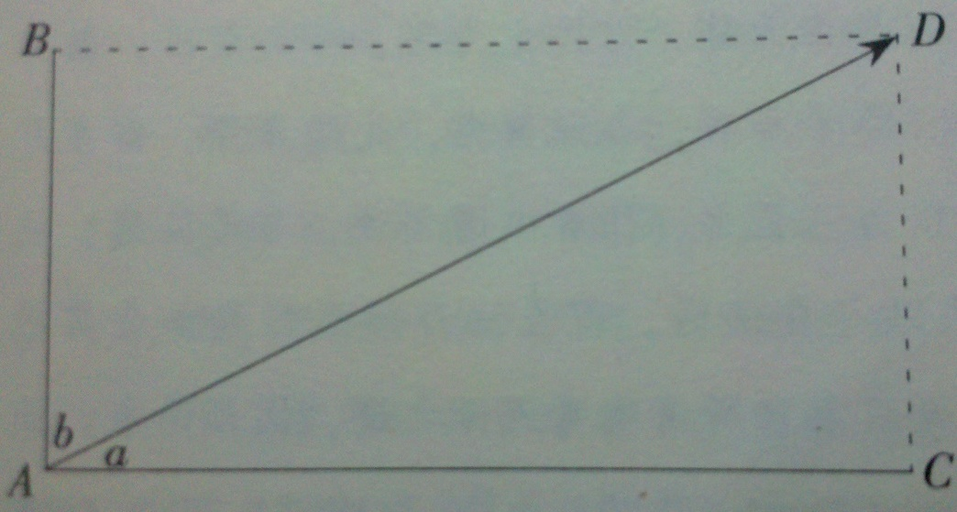
材料四 一个民族不能完全接受外国文化，不是因为该民族之无知，也不是因为该民族之保守，反而因为该民族之有文化。但是民族文化又不是绝对不变，其变化常决定于世界思潮与社会环境（即历史积淀）的牵引力。右图中AB是世界思潮，AC是社会环境，AD是实际趋向的方向。若AC之力比AB大，则AD愈接近于AC（a角愈小）。反之则AD愈接近AB（b角愈小）。
——改编自萨孟武：《中国政治思想史》
（3）根据材料三的分析方式，你认为20世纪初清政府的变革使图中a角变大还是b角变大，为什么？（6分）

材料五 第二次世界大战中，以丘吉尔为首的三党联合政府控制了全国的一切物质和人力资源，并实行了一种“全民分享”的经济原则，包括食品配给。二战后，英国工党政府通过了一系列重要的社会立法。其中《国民医疗保健法》规定：“除本法令所明文规定的某些项目须收费外，所有的医疗服务项目一律实行免费。”《国民保险法》规定每个英国公民，凡一离开学校，又未达到领取养老金年龄者应一律投保，并从指定之日起终身享受社会保障，使每个英国公民的生活在任何时候都不低于“国民最低生活标准”。首相艾德礼宣称这种新制度为“福利国家”。每年，国家通过立法税收的形式对国民财富进行再分配，为社会福利政策的实行给予大量的财政补贴。其中，社会保障的开支最大，到20世纪80年代，政府的各项社会开支，已占国民生产总值的40%以上。由于战后英国经济的增长进入了所谓“丰裕年代”，也由于“福利国家”政策的实施，虽然贫富仍有巨大差距，但相对而言，已比历史上任何时期都小。
——改编自钱乘旦、陈晓律：《英国文化模式溯源》
（4）如何认识二战与英国“福利国家”的关系？（3分）依据材料，并结合所学知识，归纳“福利国家”给英国带来哪些影响？（6分）通过英国建设福利国家的案例，你对今日中国深化改革有何建议？（2分）

38．（32分）2012年中央一号文件聚焦“农业科技”，其中发展现代种业成为重中之重。阅读材料，回答问题。
材料一 种业位于农业产业链的最上游，是决定现代农业发展的核心要素。近年来，我国育种技术不断拓展，先后推广一批超级稻、转基因抗虫棉等优良新品种，使农作物良种覆盖率超过95%，良种对粮食增产的贡献率超过40%。然而中国种业之舟，已频频越过“吃水线”。大豆，几乎全部使用国外的洋种子；玉米，美国杜邦先锋公司的“先玉355”正逐步蚕食东北三省的玉米种子市场。除大宗粮棉油等主要农作物育种外，目前中国有50％以上的生猪、蛋肉鸡、奶牛良种以及90％以上的高端蔬菜花卉品种还是依赖进口。
（1）联系材料一，运用所学经济学知识，分析我国为什么必须大力发展农业科技。（10分）

材料二 我国种业市场目前尚处于初级发展阶段，商业化的农作物种业科研体制机制尚未建立，科研与生产脱节，育种方法、技术和模式落后，创新能力不强。科研资金投入不足，高端技术人才少，企业研发能力弱是导致缺乏原创核心技术的主要原因。而在技术的实际应用上，目前存在严重的低水平重复和竞争现象，往往是一个品种出来，全国各地的科研机构就开始山寨仿冒，如此中国的种业势必失去跟国外的竞争力。为此，国务院发布了《关于加快推进现代农作物种业发展的意见》，提出要强化农作物种业基础性公益性研究，强化种业科技服务，加快种业科技成果转化和推广应用，加大对生物育种产业的扶持力度，培育具有核心竞争力的“育繁推一体化”种子企业。
（2）结合材料二，运用政治学知识，说明政府在推进农作物种业科技创新中应发挥的作用。（12分）

材料三 某校高三·一班的同学们观看了电影《袁隆平》，被他心系祖国、无私奉献等精神深深打动，从袁隆平身上看到了中国农业科技发展的希望。“我可以把生命当歌唱”，“我毕生的追求就是让所有人远离饥饿”。一个老实巴交的“农民”以令世界震惊的杂交水稻技术改变了这个世界上人口最多、农民最多的国家的面貌，并且正在改变着世界的面貌。
（3）从人生价值观角度，谈谈你从袁隆平的事迹中收获的感动。（10分）

39．（60分）阅读下列材料，回答问题。
材料一 读下图并结合所学地理知识回答（1）～（3）题。
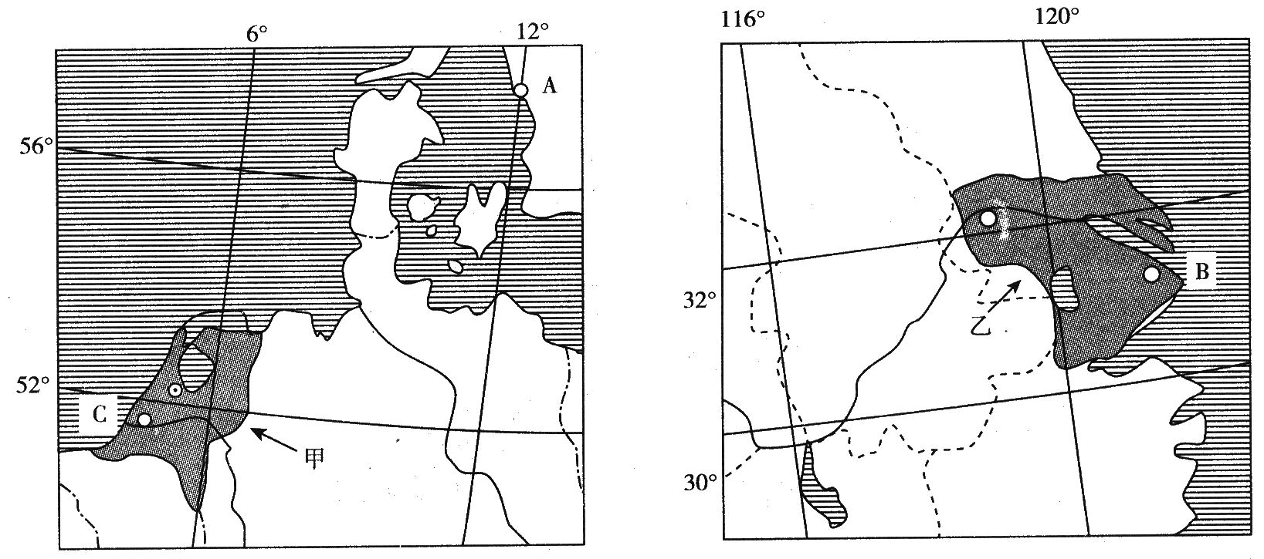
A
（1）图中阴影区工业发展中存在的主要问题是 ， 。
（4分）
（2）分析A城历史上成为都城的区位优势，并评价A城作为现代旅游城市的旅游资源集群状况和铁路交通条件。（10分）

（3）分析B港成为世界著名大港的重要交通位置条件。（6分）

材料二 如果可以把1492年看作全球化的开始，那么大致可以看出全球化经历了这样几个阶段，首先是葡萄牙和西班牙人开创了现代全球化；然后是大英帝国、法国等欧洲国家开始大规模向全球殖民，这一阶段大致是以英国击败西班牙无敌舰队开始直到第二次世界大战结束；第三阶段是美国和前苏联在第二次世界大战中全面崛起，取代英国成为主导全球化大趋势的两大核心；第四阶段是从海湾战争开始，随着前苏联的解体，美国开始独自引领全球化的潮流，即开始努力构建一个美国模式的全球社会。
——白海军《大预言：2049年的世界》
请回答：
（4）根据材料二并结合所学知识，概括说明在第二阶段作者认为的“全球化”对中国经济产生了哪些影响？（6分）作者所谓的“全球化”与我们现在所说的全球化有何不同？（4分）

材料三
19世纪末20世纪初  巴西在经济和政治上依附于英国。这一时期巴西开始了工业化进程。轻工、食品和其他非耐用消费品生产企业增长较快，咖啡、大豆、甘蔗、柑橘和可可等是主要出口农产品。 | 20世纪50年代  真正实现了民族独立的巴西，借助国家资本创办国营企业。以重工抑农为指导，迈开了发展重工业的步伐；曾享有“世界面包篮”美誉的巴西，出现了进口粮食的尴尬局面。 | 20世纪90年代  自20世纪60年代起，以国外资本和技术为主要推动力的巴西工业高速发展，但也导致了巴西的外债急剧增加。20世纪90年代以来巴西政府进行了一系列的经济与社会改革,建立强健的货币体系与市场经济体制，实行国有企业私有化和减少政府开支等措施。
（5）依据材料三并结合所学知识，任选一个历史阶段，概括巴西和中国在经济发展历程中的相似之处（6分）。简述巴西、中国等发展中国家的崛起，对世界产生的影响。（4分）

材料四 产业转移是经济发展的必然规律。在经济全球化和区域经济一体化进程加快的大背景下,积极主动地承接产业转移,已成为后发展地区加快转变经济发展方式、实现跨越式发展的重要助推器。我国国内产业转移的路径主要有三条：一是从东部沿海地区经济发达省份向中西部地区欠发达省份转移；二是在同一区域内，从发达地区向欠发达地区转移；三是从城市向农村转移。
（6）结合材料四，从经济学角度分析推进我国国内产业转移的意义。（8分）

材料五 推动国内产业转移，必须以科学发展观为指导，统筹兼顾，积极引导、鼓励和支持东部沿海地区产业向中西部地区转移。要结合东部沿海地区产业升级和中西部地区产业发展、产业结构调整的要求，科学规划国内产业转移。东中西部地区应根据其资源禀赋和经济社会发展水平，确定其产业地位和分工关系，实现东中西部产业的优势互补、互惠互利和区域间产业的合理分工。要大力采取市场化方式推进国内产业转移。
（7）结合材料五，运用唯物论知识，简要分析说明如何推进我国产业有序转移。（12分）

